1、内置函数实现直方图均衡化（shiyan4_1_1_1_内置函数实现直方图均衡化.png）

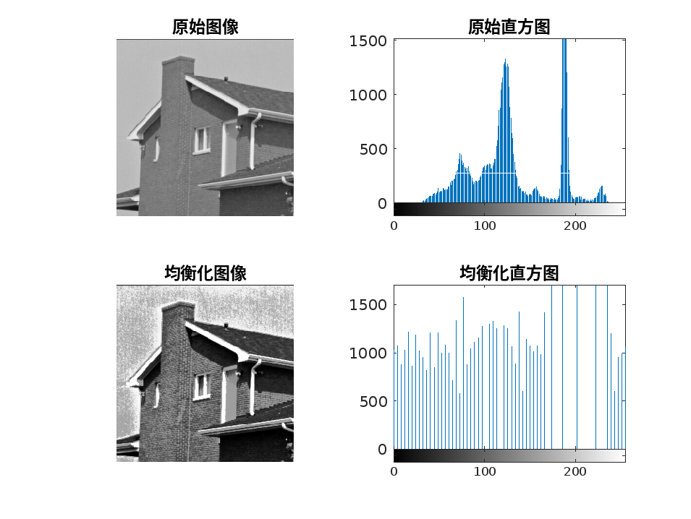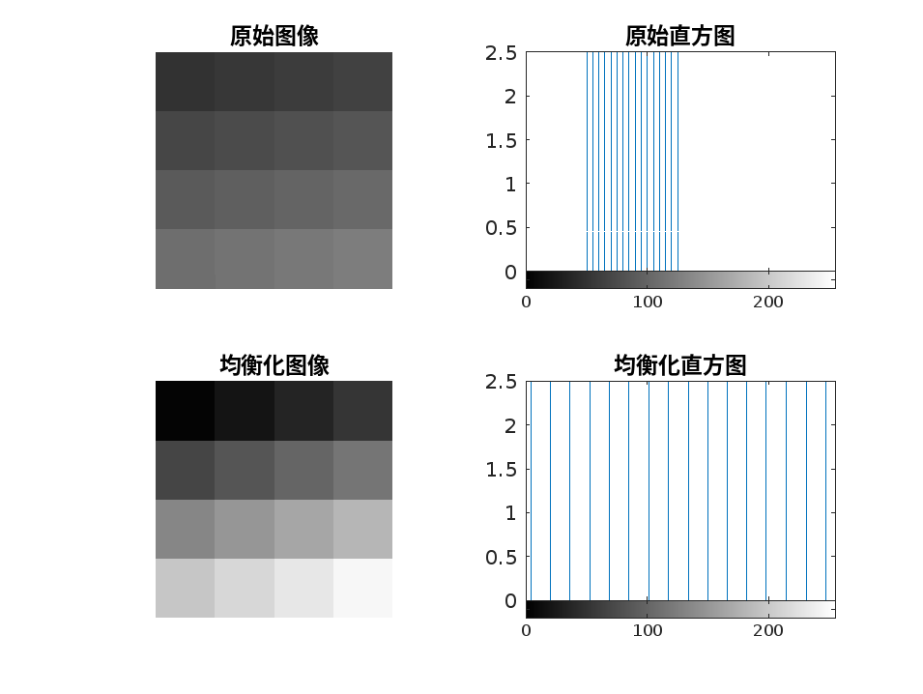

2、手动实现直方图均衡化（shiyan4_1_2_手动实现直方图均衡化.png）

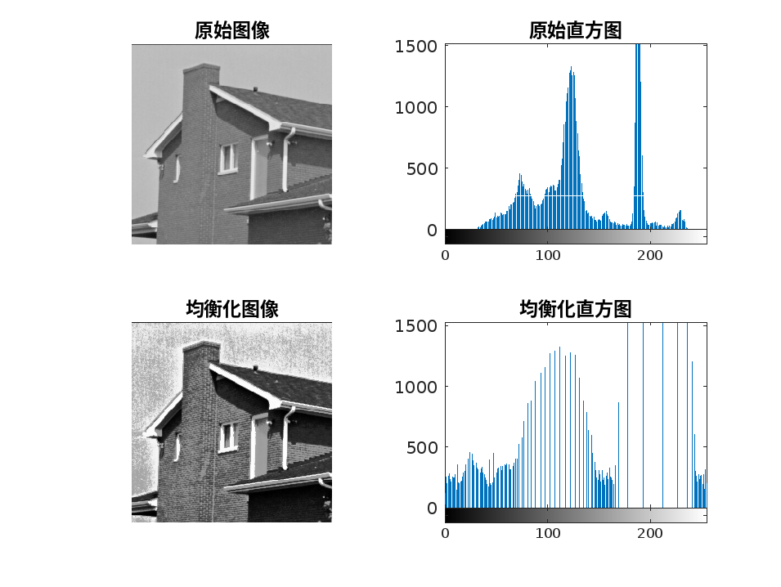

3、准备阶段原始图像（shiyan4_2_1_准备阶段原始图像.png）

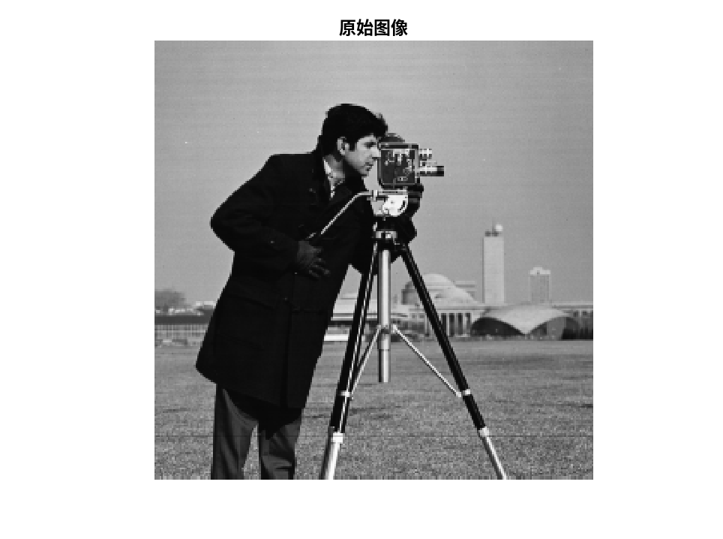

3、添加椒盐噪声后的图像（shiyan4_2_2_添加椒盐噪声后的图像.png）

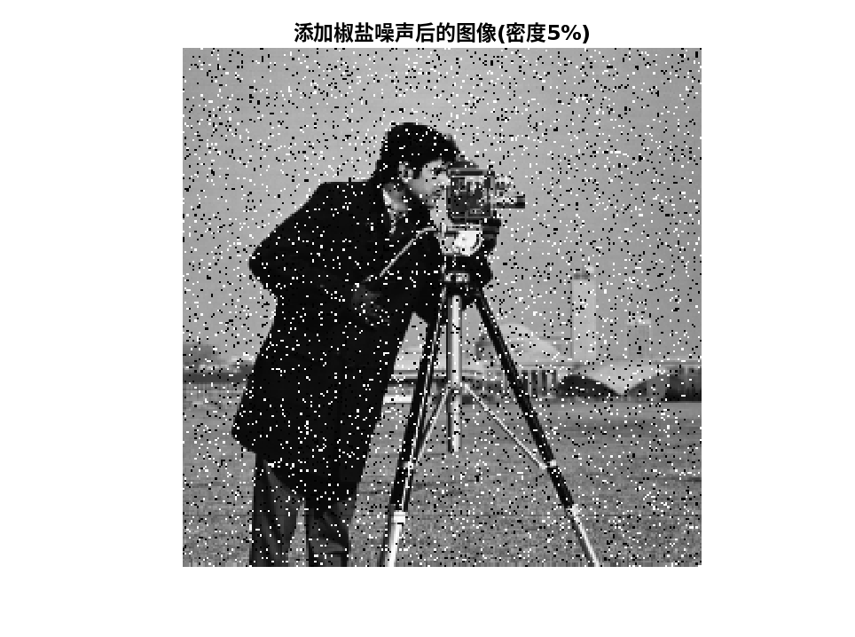

3、5x5均值滤波结果（shiyan4_2_3_1_5x5均值滤波结果.png）

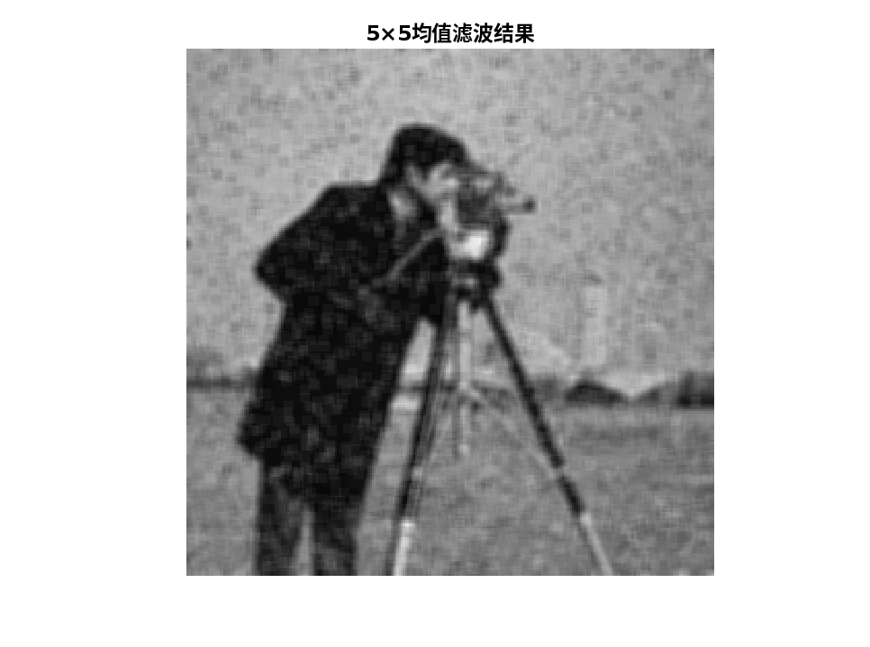

4、中值滤波结果（shiyan4_2_3_2_5x5中值滤波结果.png）

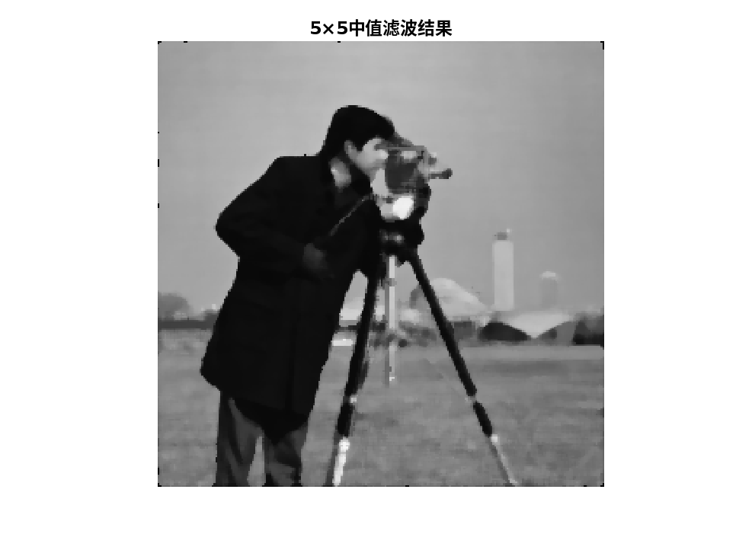

5、5x5高斯滤波结果（shiyan4_2_3_3_5x5高斯滤波结果.png）

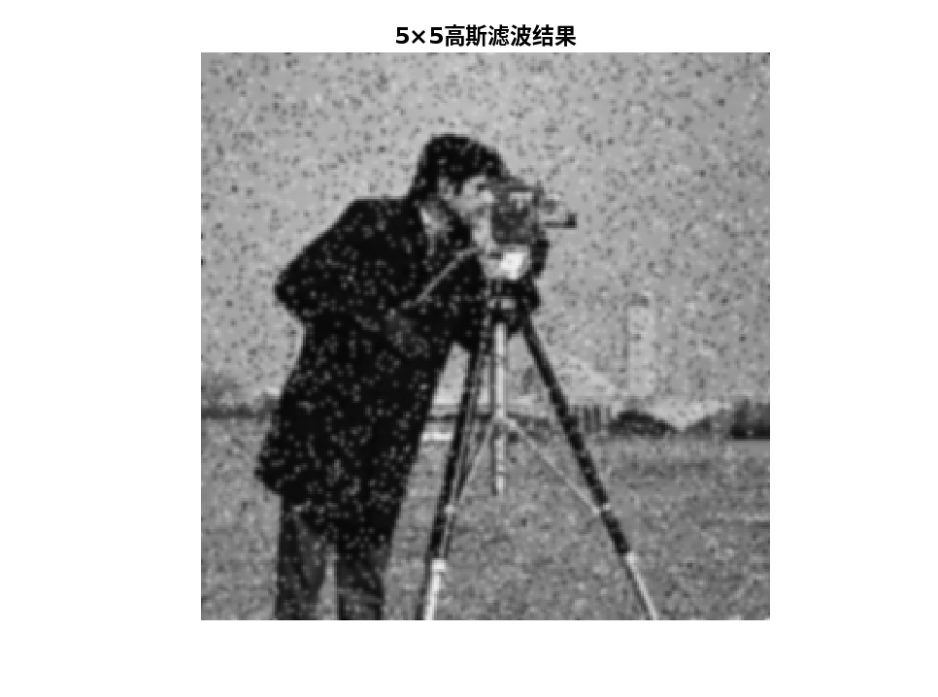

6、结果对比分析（shiyan4_2_4_结果对比分析.png）

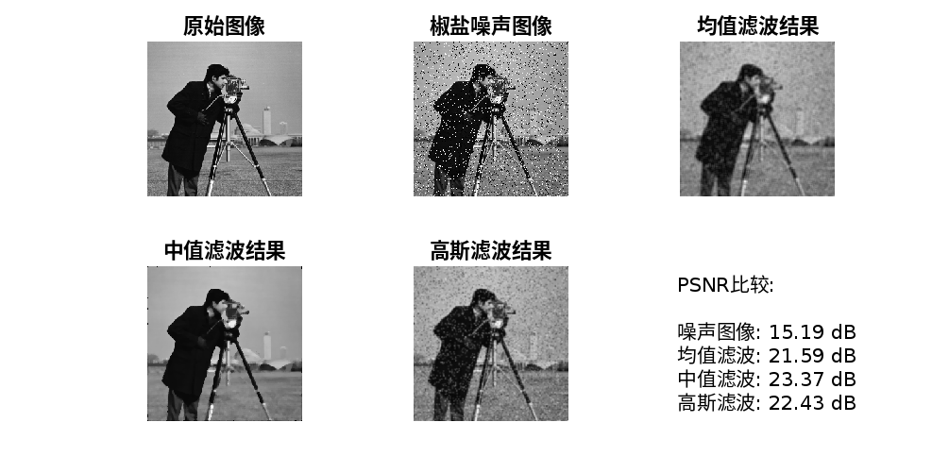

6、不同噪声密度下的处理效果比较（shiyan4_2_5_不同噪声密度下的处理效果比较.png）

